- Buatlah flow chart dan pseudocode untuk mengubah nilai dengan ketentuan sebagai berikut:
- nilai < 60 = D
- nilai < 75 = C
- nilai < 85 = B
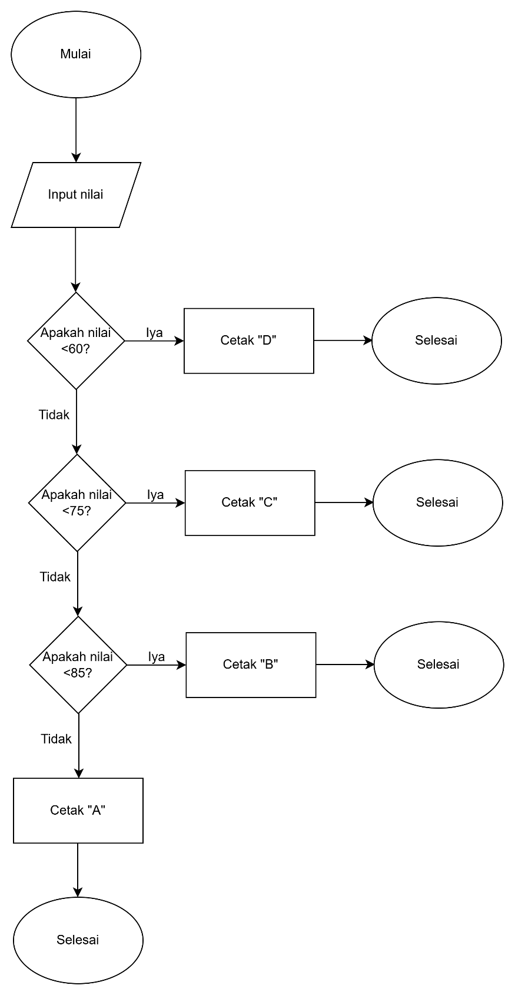
- nilai >= 85 = A

PSEUDOCODE
START
INPUT nilai
IF nilai <60 THEN
Cetak “D”
ELSE IF nilai <75 THEN
Cetak “C”
ELSE IF nilai <85 THEN
Cetak “B”
ELSE
Cetak “A”
END IF
END

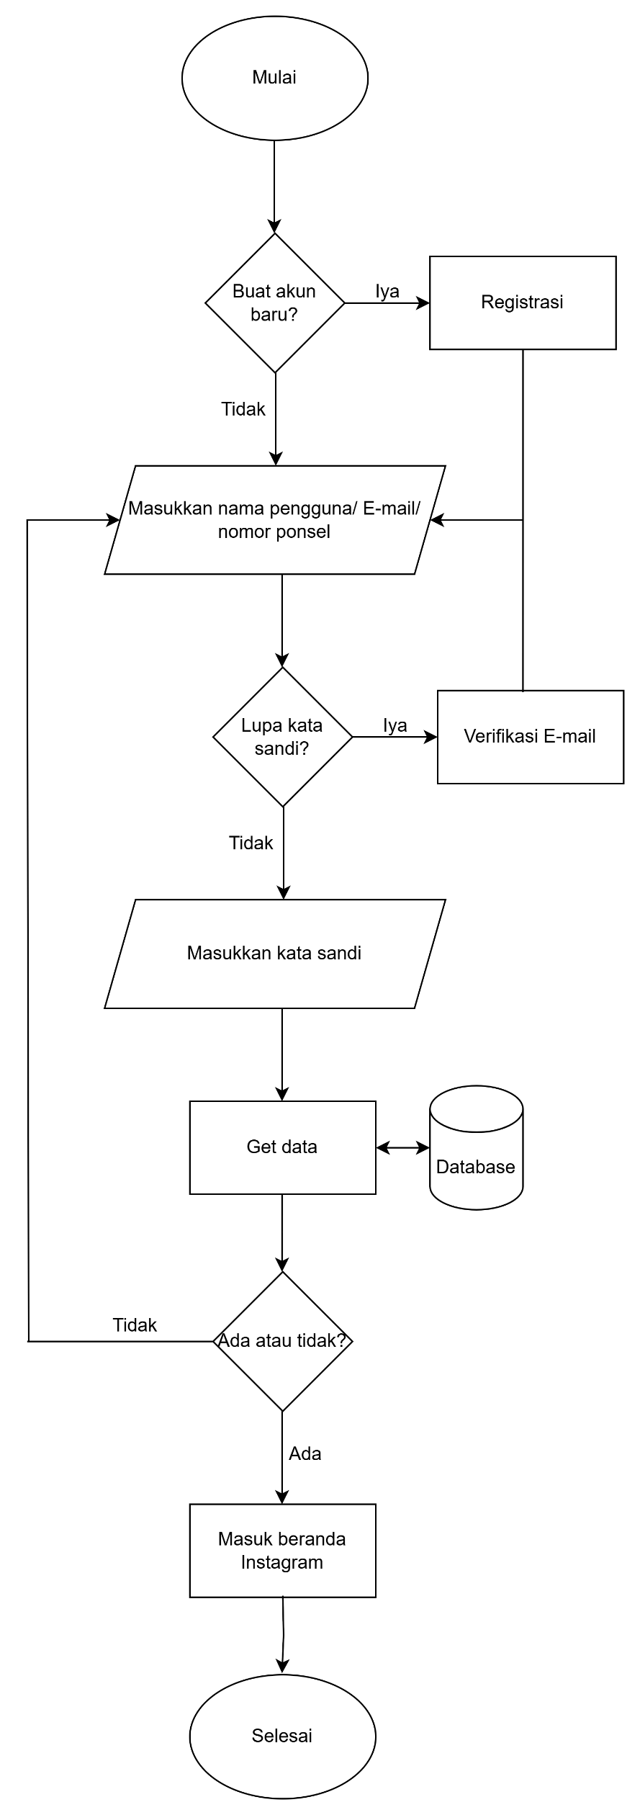
- Buatlah flow chart sederhana untuk login pada aplikasi Instagram

- Buatlah pseudocode untuk mencari bilangan prima
START
INPUT angka n //sebagai nilai maksimum untuk di periksa
FOR loop untuk memeriksa setiap angka i dari 2 sampai n
SET untuk menetapkan isPrime = true // dengan asumsi i adalah bilangan prima
FOR loop untuk setiap angka j dari 2 sampai akar kuadrat dari I // j adalah bilangan lain
IF i habis dibagi j:
SET tetapkan isPrime = false // berarti i bukan bilangan prima
BREAK
END IF pengkondisian berakhir
END FOR perulangan berakhir
IF isPrime == true:
Cetak i sebagai bilangan prima
END IF pengkondisian berakhir
END FOR perulangan berakhir
END

